Mikroskopier-Kurs für PJ-ler*innen

Haben Sie Lust auf spannende labormedizinische Fälle am Mikroskop?

In unserem interprofessionell angelegten Setting werden Sie klinische Fallsituationen von der Blutentnahme bis zum Befund aus labormedizinischer Sicht zusammen mit Auszubildenden der Schule für Medizinisch-Technische Laboratoriumsassistent*innen (MTLAs) des LMU-Klinikums analysieren.

Sie werden in interprofessionellen 2-er Teams spannende Problemstellungen gemeinsam am Mikroskop bearbeiten, wobei nicht nur auf die medizinische Richtigkeit und Wissensvermittlung, sondern auch auf die Zusammenarbeit im Team, die wertschätzende Kommunikation sowie auf den Umgang miteinander geachtet wird. Um die Vielfalt der Perspektiven zu verdeutlichen, wird auch das Team der Dozierenden interprofessionell zusammengesetzt sein.

Die Kurs-Tage können einzeln oder im Block gebucht werden - insbesondere raten wir Ihnen die beiden Hämatologie-Tage im Block zu besuchen, da sie aufeinander aufbauen.

24.07.2023 9 bis 16 Uhr Hämatologie I
25.07.2023 9 bis 16 Uhr Hämatologie II
28.07.2023 9 bis 16 Uhr Liquordiagnostik & andere klinische Fälle

Ort: Kapazität: 5 Plätze pro Tag
Lehrlabor Campus Innenstadt
2. Stock Raum D 2.36
Ziemssenstr. 1
80336 München

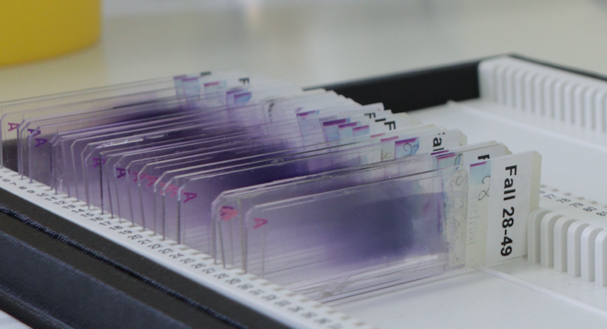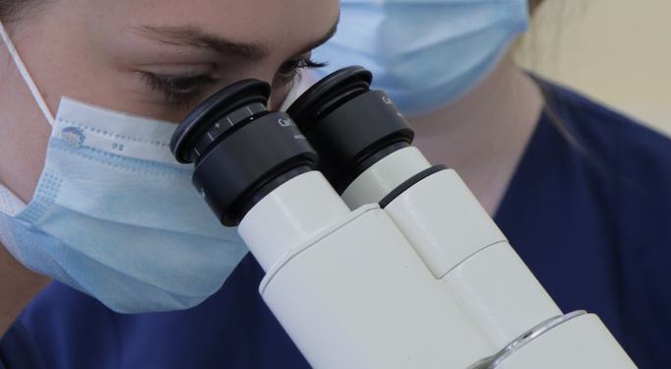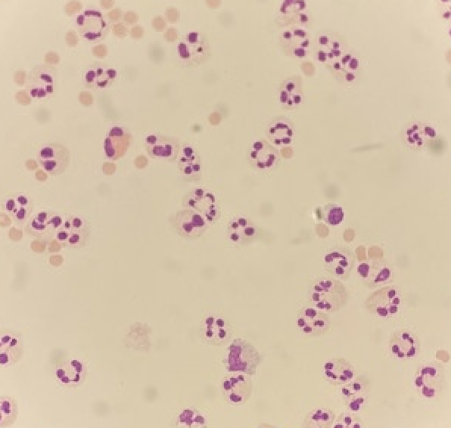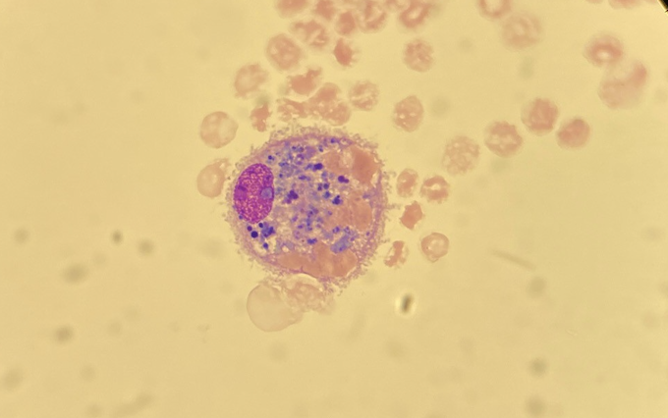

Stand 28.04.2023 BO/MB

